2012-08-01
Nummer:
uw-b106-1

Datum:
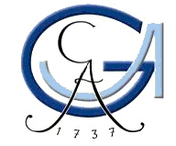

Gefahrstoffbezeichnung
Entzündbare Gefahrstoffe der Kat. 2 flüssig, wassermischbar
Flammpunkt <23˚C
Siedepunkt >35 ˚C

Aceton, Ethanol, Tetrahydrofuran, Spiritus-Lösungen etc.

BETRIEBSANWEISUNG
gem. § 14 GefStoffV
Georg-August-Universität Göttingen
Arbeitsbereich:
Fakultät für Chemie
Arbeitsplatz/Tätigkeit:
Labor
Bearbeiter/in:
F. Kost
Gefahren für Mensch und Umwelt
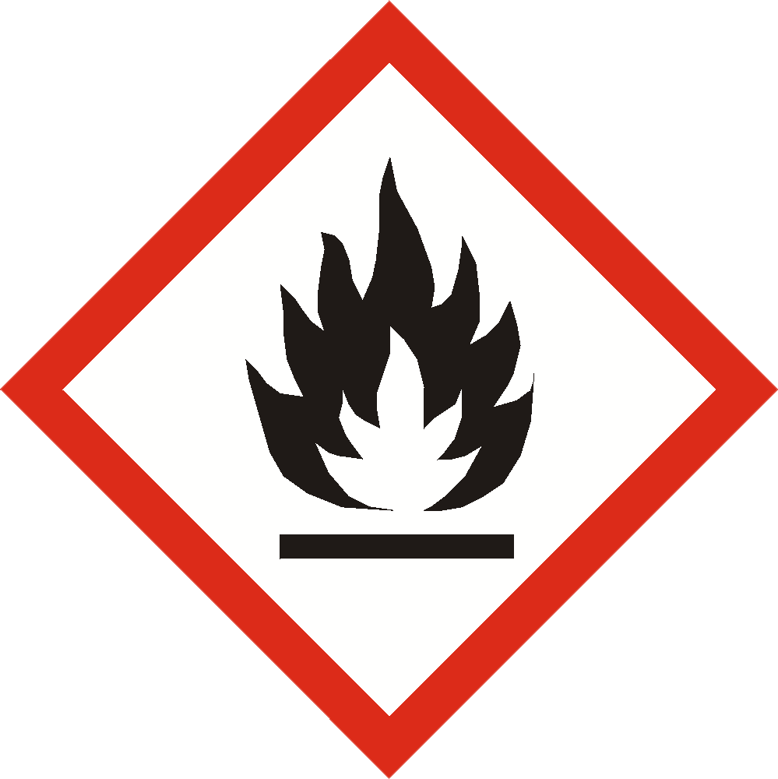
Schutzmaßnahmen und Verhaltensregeln
1 von 3
Seite:
Ersteller
Gefahren für Mensch und Umwelt

Flüssigkeit und Dampf leicht entzündbar.
Die Flüssigkeiten mischen sich in jedem Verhältnis mit Wasser, sind bei Raumtemperatur leicht flüchtig, ihre Dämpfe sind in der Regel schwerer als Luft und bilden ein explosionsfähiges Dampf-Luft-Gemisch.
Einige Substanzen wirken narkotisch und entfettend auf die Haut, andere sind darüber hinaus gesundheitsschädlich oder reizend. Kunststoffe werden vielfach angegriffen, daraus entstehende Schäden an Geräten und Fußböden erhöhen die Unfallgefahr.
Die Flüssigkeiten sind z.T. als wassergefährdend unterschiedlicher Stärke eingestuft.

Beachten Sie die speziellen Hinweise in den Sicherheitsdatenblättern der einzelnen Stoffe
Technische Schutzmaßnahmen und Verhaltensregeln

Arbeitsstätte: Oberstes Gebot in Räumen mit entzündbaren Flüssigkeiten der Kat. 2 ist die gute Be- und Entlüftung sowie die Aufrechterhaltung von Ordnung und Sauberkeit im Arbeitsbereich. Sie mindern das Brandrisiko. Lassen Sie Gefäße nie offen am Arbeitsplatz stehen. Schützen Sie diese vor Sonnen-einstrahlung und anderen Wärmequellen. Arbeiten Sie möglichst mit geschlossenen, geerdeten Apparaturen und unter einer wirksamen Absaugung an den Bedienungsöffnungen, damit keine Dämpfe austreten und sich entzünden können. Erwärmen Sie diese Substanzen nie in offenen oder mit einfachem Deckel versehenen Gefäßen auf Heizplatten oder gar offenen Flammen.

Nutzen Sie die vorhandenen technischen Schutzeinrichtungen. Diese bewahren Sie vor gesundheitlichen Schäden.

- Achten Sie darauf, dass die Absaugung in Betrieb und funktionstüchtig ist. Melden sie jede Störung.

- Schließen Sie die vorhandenen Deckel an Behältern und Gefäßen.

- Verwenden Sie nur explosionsgeschützte elektrische Geräte und funkenfreie Werkzeuge.

Die Geräte in den Laboratorien sind nicht explosionsgeschützt. Vermeiden Sie daher die Bildung explosionsfähiger Dampf- Luftgemische indem Sie mit den entzündbaren Flüssigkeiten im Abzug arbeiten!

Gefahr


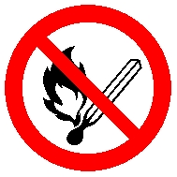

Verhalten im Gefahrfall
2 von 3
Seite:
Ersteller
Verhalten im Gefahrfall
Technische Schutzmaßnahmen und Verhaltensregeln

Lagerung: Material nicht in Arbeitsräumen, Durchgängen oder Durchfahrten, Treppenräumen, Gebäude- oder Stockwerksfluren lagern.
Bewahren Sie die leicht entzündbaren Flüssigkeiten am Arbeitsplatz nur in geeigneten, möglichst bruchsicheren Gefäßen auf.
Ungeordnetes Herumstehen der Gebinde stellt eine Unfallgefahr dar.
Ferner beachten Sie folgende Hinweise:
– Halten Sie am Arbeitsplatz keine größeren Vorräte.

– Kunststoffgefäße stellen im Brandfall eine zusätzliche Gefahr dar.

Ab-/Umfüllen: Vermeiden Sie beim Ab- und Umfüllen Verdunsten und Verspritzen, freien Fall sowie Schlag und Reibung. Behälter und Apparaturen müssen geerdet sein. Benutzen Sie explosionsgeschützte Pumpen oder Heber. In geschlossenen Räumen benutzen Sie eine Absaugung.
Beachten Sie ferner:
– Füllen Sie nur in saubere Gebinde ab.
– Überzeugen Sie sich, dass die Aufschrift dem Inhalt entspricht.
– Füllen Sie keine Chemikalien in Lebensmittel- oder Trinkgefäße ab.
– Saugen Sie Flüssigkeiten nie mit dem Mund an.

Transportieren Sie kleinere, nicht bruchsichere Gefäße immer in geeigneten Überbehältern mit Tragegriff.

Persönliche Schutzmaßnahmen und Verhaltensregeln
Rauchen, essen und trinken Sie nicht in Arbeits- und Lagerräumen und bewahren Sie keine Nahrungsmittel in diesen Räumen auf.
Benutzen Sie vor Arbeitsbeginn die bereitgestellte Hautschutzcreme. Nach der Arbeit waschen Sie Hände und Gesicht gründlich mit Wasser und Seife und verwenden danach wieder die Hautschutzcreme.
Tragen Sie bei jeglicher Tätigkeit einschließlich Reparatur- und Wartungsarbeiten mit möglichem Stoffkontakt die vorgeschriebenen Körperschutzmittel, wie:
- flammhemmende, antistatische Schutzkleidung
- Vollschutzbrille oder Gesichtsschutzschirm, ggf. auch Filtergerät mit Gasfilter A, Kennfarbe braun (A1 bis 0,1 Vol%, A2 bis 0,5 Vol%, A3 bis 1 Vol%) verwenden.
- dichte, beständige Schutzhandschuhe, unbrennbar oder schwer entflammbar
- antistatische Schutzschuhe oder Schutzstiefel

Achten auch Sie darauf, dass sich Körperschutzmittel immer in einwandfreiem Zustand befinden,
- beständig gegen diese Gefahrstoffe und für die vorgesehene Arbeit geeignet sind,
- regelmäßig und fachgerecht gepflegt und gewartet werden. Falsche Auswahl oder Beschädigungen mindern die Schutzwirkung!

Maßnahmen zur Brandbekämpfung
Entstehungsbrände bekämpfen Sie mit CO₂ oder Pulverlöscher. Türen und Fenster schließen. Im Brandfall Freisetzung von gefährlichen Brandgasen oder Dämpfen.

Maßnahmen nach unbeabsichtigter Freisetzung
Mit saugfähigem, nicht brennbarem Material (z.B. Vermikulite, Rotisorb, Chemizorb, Rench Rapid) aufnehmen und in einem beständigen, verschließbaren, gekennzeichneten Gefäß sammeln und sachgerecht entsorgen. Nachreinigen. Räume gut lüften. Nicht in Erdreich, Gewässer oder Kanalisation (Explosionsgefahr!) gelangen lassen.

Wichtige Rufnummern:
Feuerwehr: 112 D-Arzt:
Rettungsleitstelle: 112 Ersthelfer: siehe Aushang Verbandskasten

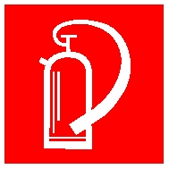
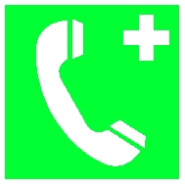
Erste Hilfe


Unterschrift(en)
Verantwortl.:
Sachgerechte Entsorgung
Sachgerechte Entsorgung
Beachten Sie folgende Grundregeln der Ersten Hilfe:
- die Lage des Verletzten sichern, wenn ohne weitere Gefährdung sicher möglich,
- gegen Auskühlung, Nässe oder übermäßige Wärme mit Isolierfolie oder anderen Decken schützen,
- Arzt verständigen,
- Wundberührung unbedingt verhindern,
- Vor Eintreffen des Arztes keine Getränke verabreichen,
- Bewusstlosen in stabile Seitenlage mit tief liegendem, zurückgebeugtem Kopf bringen,
- Die Atmung behindernde Kleidungsstücke öffnen,
- Auf Verletzten beruhigend einwirken,

Nach Einatmen von Dämpfen Frischluftzufuhr. Nach Hautkontakt betroffene Haut sofort mit viel Wasser spülen. Nach Augenkontakt unter Schutz des unverletzten Auges mehrere Minuten spülen, anschließend sofort zum Augenarzt. Nach Verschlucken viel Wasser trinken lassen. Kein Erbrechen auslösen, Aspirationsgefahr! Angaben für den konkreten Stoff beachten. Für ärztliche Behandlung sorgen. Bei Verbrennung Verletzte unter Selbstschutz aus dem Gefahrenbereich in frische Luft bringen. Sofort Arzt zum Unfallort rufen. Bewusstlosen in stabile Seitenlage bringen. Bei Atemstillstand Atemspende. Bei Atem- und Kreislaufstillstand Herz-Lungen-Wiederbelebung. Personen, die bei Bewusstsein sind, in bequemer Haltung lagern. Atemwege freihalten, bei Atemnot in halbsitzende Haltung bringen, ggf. Atemanweisung geben. Für Körperruhe sorgen. Bei Schockzustand keine Flüssigkeitszufuhr durch den Mund. Verletzte in Schocklage bringen: Flachlagerung auf dem Rücken, Anheben der Beine vom Boden. Zudecken, um Wärmeverlust zu vermeiden. Vorsichtiges Entfernen der verbrannten Kleidung. Sofort Kaltwasseranwendung bis der Schmerz verschwindet. Auf keinen Fall Wasser über die verbrannte Kleidung geben (Wärmestau unter der Kleidung). Brandwunden keimfrei abdecken. Gesichts- und Augenverbrennungen unverbunden lassen. Brandwunden niemals mit den Fingern berühren. In keinem Fall Salben, Puder oder Öle verwenden. Flüssigkeitszufuhr, wenn innere Verletzungen am Magen-Darm-Trakt ausgeschlossen sind. Den Verletzten nicht allein lassen.

Die Richtlinie zur Entsorgung von Abfällen des jeweiligen Instituts beachten.
Abfälle/Reste in einem beständigen, verschließbaren, gekennzeichneten Gefäß sammeln. In Gängen und Flucht- und Rettungswegen dürfen keine Abfälle oder sonstigen Gegenstände abgestellt werden.
Nicht in Ausguss oder Mülltonne schütten! Als Sondermüll entsorgen. Für die Entsorgung von Restmengen ist das Zentrale Sammellager zuständig, Tel.: 3124.

Sachgerechte Entsorgung
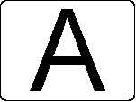
3 von 3
Seite:
Ersteller

